## Cookie-Session-Filter-ThreadLocal-Ajax-JSON-i18n

### 1,Cookie

1. 什么是cookie
   1. Cookie是服务器通知客户端保存键值对的一种技术
   2. 客户端有了cookie之后，每次请求都发送给服务器
   3. 每个cookie的大小不能超过4kb
2. 修改cookie的方式
   1. 覆盖
   2. 调用setValue方法赋值
3. Cookie的声明控制 .setMaxAge()
   1. 正数：表示在指定的秒数后过期
   2. 负数：表示浏览器一关，cookie就会被销毁
   3. 零：表示马上删除cookie
4. Cookie有效路径的设置 .setPath()
   1. 对比的是浏览器地址栏内的路径
5. 访问服务器的时候浏览器会把所有cookie使用请求头发送到服务器

### Session

1. 什么是session会话
   1. Session就是一个接口（httpsession）
   2. Session就是会话，它是用来维护一个客户端和服务器之间关联的一种技术
   3. 每个客户端都有自己的一个session会话
   4. Session会话中，我们经常用来保存用户登录之后的信息
2. 如何创建和获取session，他们的api是一样的
   1. Request.getSession()
      1. 第一次调用是创建session会话
      2. 之后调用都是获取前面创建好的session会话对象
   2. 判断是不是刚创建出来的：isNew()
      1. True:表示刚创建
      2. False：表示获取之前创建
   3. 每个会话都有一个身份证号，也就是id值，而且这个id是唯一的
      1. Getid（）得到session的会话id值
3. Session的默认生命周期是30分钟
4. 修改session的声明周期

*<!--表示当前工程，全局修改所有的session，创建出来的所有session默认是20分钟-->*<session-config>  
 <session-timeout>20</session-timeout>  
</session-config>

1. Session的获取是获取的cookie的JSESSIONID 的值，每次请求都会把JSESSIONNID发送给服务器，服务器根据JSESSIONNID的value值获取session的唯一值，这就体现了一个客户端会话（浏览器）只有一个session会话，如果把客户端的jsessionid删除的话，就会每次都获取一个新的session

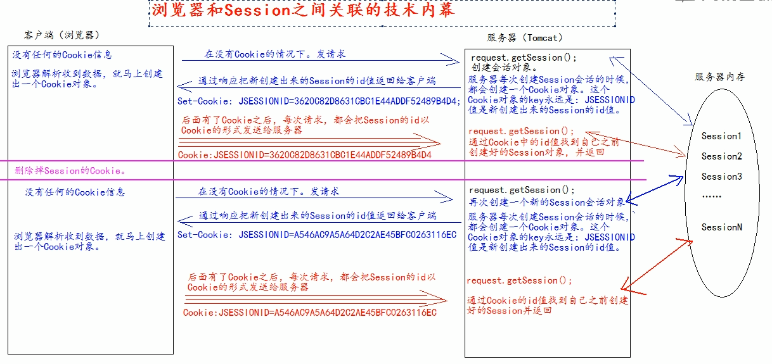

1. Session是保存在服务器内存中的，cookie保存在客户端
2. Session底层是基于cookie技术来实现的
3. 表单重复提交--验证码
   1. 提交完表单。服务器使用请求转发来进行页面跳转，这个时候，用户按下功能键F5，就会发起一次请求，造成表单重复提交的问题。解决方法使用重定向
   2. 用户正常提交服务器，由于网络延迟等原因，迟迟未收到服务器的响应，用户以为提交失败，会多次点击提交，也会造成重复提交
   3. 用户正常提交服务器，服务器也没有延迟，但是提交完成后，用户回退浏览器。重新提交。也会造成表单重复提交
4. 订单模块分析图

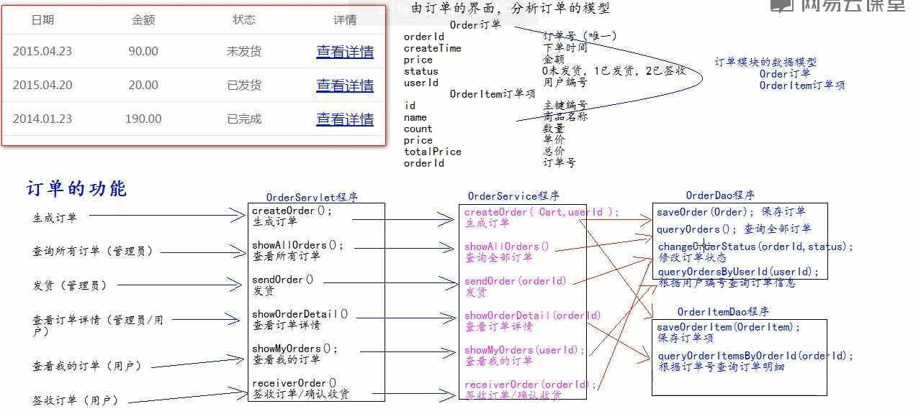

### 3,Filter

1. 什么是filter过滤器
   1. Filter过滤器是JavaWeb的三大组件之一，分别是servlet程序，listener监听器，filter过滤器
   2. Filter是JavaEE的规范，也就是接口
   3. Filter过滤器的作用是：**拦截请求**，过滤响应
   4. 应用场景
      1. 权限检查
      2. 日记操作
      3. 事务管理
      4. 等等
2. Filter的生命周期
   1. 构造器方法
   2. Init初始化方法
      1. 第1,2步，在web工程启动的时候执行，（filter创建）
   3. doFilter过滤方法
      1. 第三步，每次拦截到请求就会执行
   4. Destory销毁方法
      1. 第四步，停止web工程的时候就会执行，也会销毁filter过滤器
3. FilterConfig对象的作用是获取web.xml配置的filter信息，主要用于获取初始化参数init-param
4. 多个过滤器执行

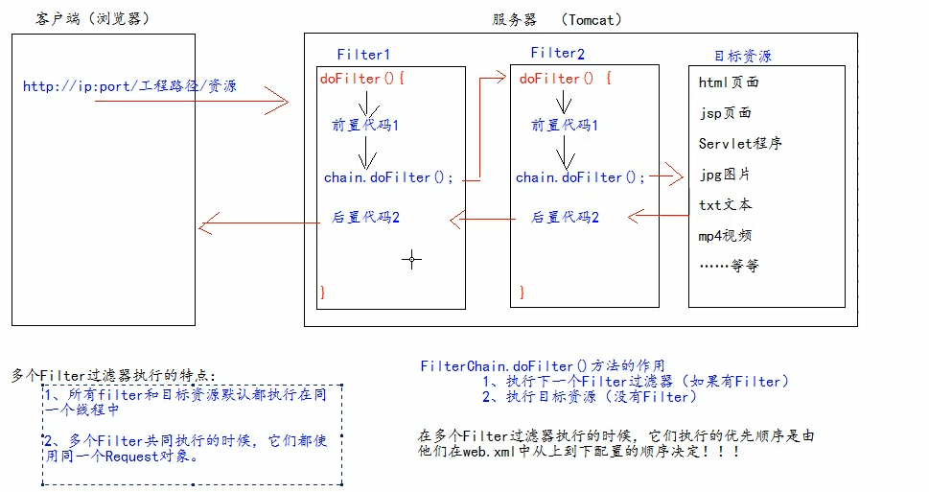

1. filter过滤器地址，只关心请求的地址是否匹配，不关心请求的资源是否存在
   1. 精确匹配，地址必须为：http://ip:port/工程路径/admin/*

<url-pattern>/target.jsp</url-pattern>

* 1. 目录匹配

<url-pattern>/admin/*</url-pattern>

* 1. 后缀名匹配

<url-pattern>*.jsp</url-pattern>

1. ThreadLocal:的使用
   1. ThreadLocal的作用：它可以解决线程数据安全问题
   2. TlreadLocal可以给当前线程关联一个数据，（可以是普通变量，对象，数组，集合）
   3. 特点
      1. ThreadLocal可以为当前线程关联一个数据，（它可以像map一样存取数据，key为当前线程）
      2. 每一个ThreadLocal对象，只能为当前线程关联一个数据，如果要为当前线程关联多个数据，就需要使用多个ThreadLocal对象实例
      3. 每个ThreadLocal对象实例定义的时候，一般都是static类型
      4. ThreadLocal中保存数据，在线程销毁后，会由jvm虚拟机自动释放，对内存资源比较友好
2. 事务

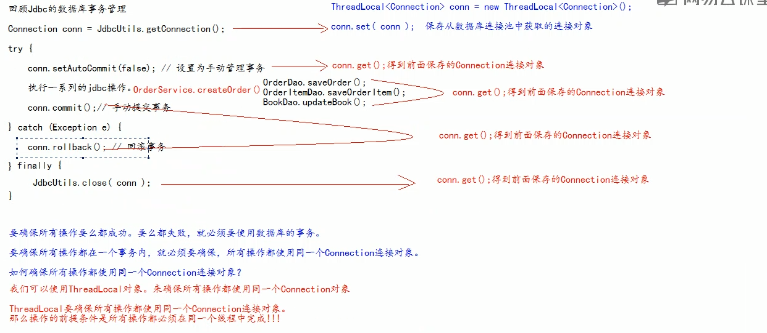

1. 抛异常时如果错误类型不一致，则无法catch掉异常

### 4,Ajax,JSON,I18n

1. json是一种轻量级的数据交换格式，轻量级指的是跟xml比较，数据交换指的是服务器跟客户端之间的数据传输
2. Json就是一个对象
3. Json对象转换为字符串：JSON.stringify() , json字符串转换为json对象:JSON.parse()
4. AJAX:Asynchronous JavaScript And Xml (异步JavaScript和xml),ajax是一种浏览器通过js异步发起请求，局部更新页面的技术
5. Open的第三个参数如果为true表示异步，false表示同步